ФИНАНСОВАЯ ПИРАМИДА

что конкретно в описании указывает на мошеннические действия:
- Обещание ______________
- Гарантия ______________
- Необходимость __________________
- Необходимость платить ___________
- Обещание лёгких __________
на что ориентируются мошенники:
- Жажда _____________
- Желание __________ без усилий
«Как не стать жертвой мошенников»
- Помните: ЛЁГКИЙ ДОХОД=_____________
- Хочешь вложить ___________ – проверь ________________ в Едином Реестре Государственной регистрации юридических лиц (ЕГРЮЛ) или Федеральной Налоговой Службы, реестре Центробанка
- Не доверяйте __________________________________________

- Проверьте _______________________________ организации
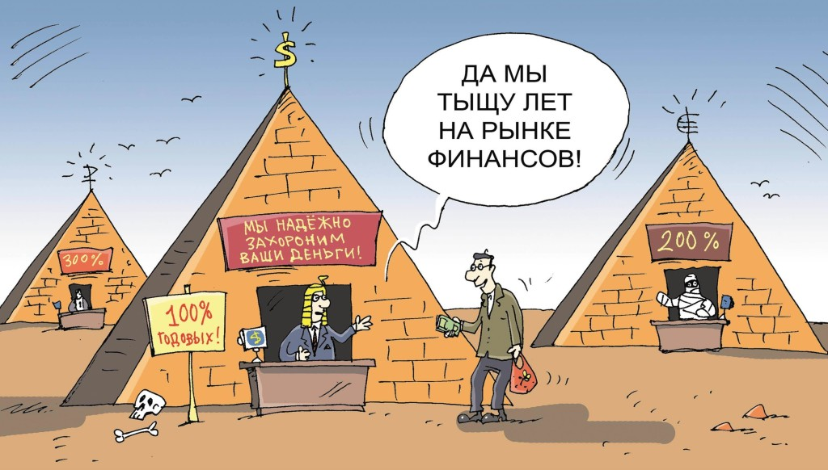

ПРЕДЛОЖЕНИЕ РАБОТЫ
что конкретно в описании указывает на мошеннические действия:
- Надо заплатить ____________________
- Надо указать __________________________
- Необходимость ___________________ за право участвовать в собеседовании
- _____ требований к _____________________________
______________________________________________
- Схема заработка напоминает ___________________
на что ориентируются мошенники:
- Жажда __________ наживы
- Желание ______________ без усилий
«Как не стать жертвой мошенников»
- Помните: ____________=100% ОБМАН
- Не сообщайте никому свои _______________ данные
- Прежде всего, проверь репутацию организации в ____________
________________________________________________________________________________________________________________
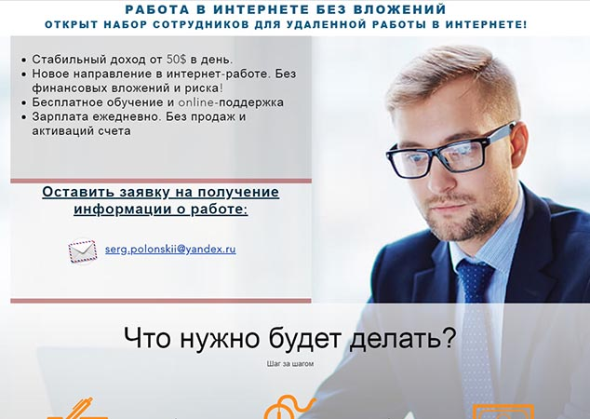
- Реальные организации ____________ за собеседование или начало работы

МОБИЛЬНОЕ МОШЕННИЧЕСТВО
что конкретно в описании указывает на мошеннические действия:
- СМС/звонок от знакомого ____________
- Предложение пройти __________________
- Предложение/требование _____________
- Сообщение об услугах, которые _______________
- Обещание ______________________________
на что ориентируются мошенники:
- ___________ быстрой наживы
- _____________ за близких
- ________________ за своё благополучие,

«Как не стать жертвой мошенников»
- Проверьте информацию – позвоните на номер родственника/знакомого, __________________________
- Не звоните _______________________________
- Не проходите _______________________________
- Не открывайте ____________________________________
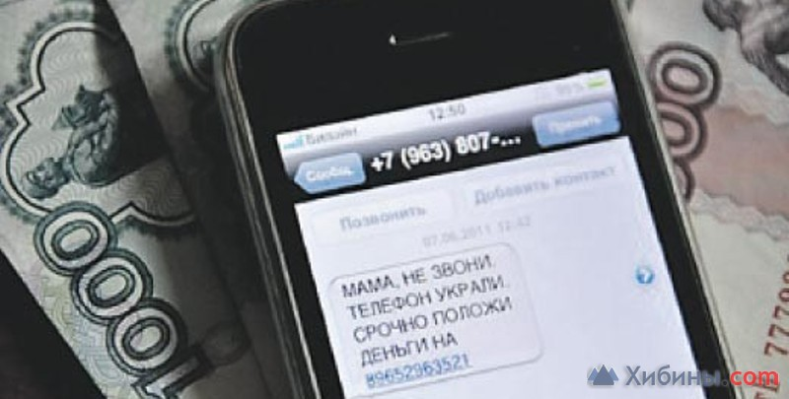
- Не торопитесь ________________, которые требуют от вас неизвестные

ФИШИНГ
что конкретно в описании указывает на мошеннические действия:
- Вы _________________, которые вам приписывают
- Вас ________, обещая заблокировать/удалить/наложить штраф/аннулировать счёт
- Чтобы решить проблему надо ____________ на предложенный номер или пройти _________________
на что ориентируются мошенники:
- Страх ___________ что-то важное
- Желание _____________ справедливость
- Праведный __________
«Как не стать жертвой мошенников»
- Не торопитесь ______________, которые требуют от вас неизвестные
- Не звоните на _______________________
- Не проходите ________________________
- Проверьте данные кампании, позвоните на номер, который есть _____________________________
